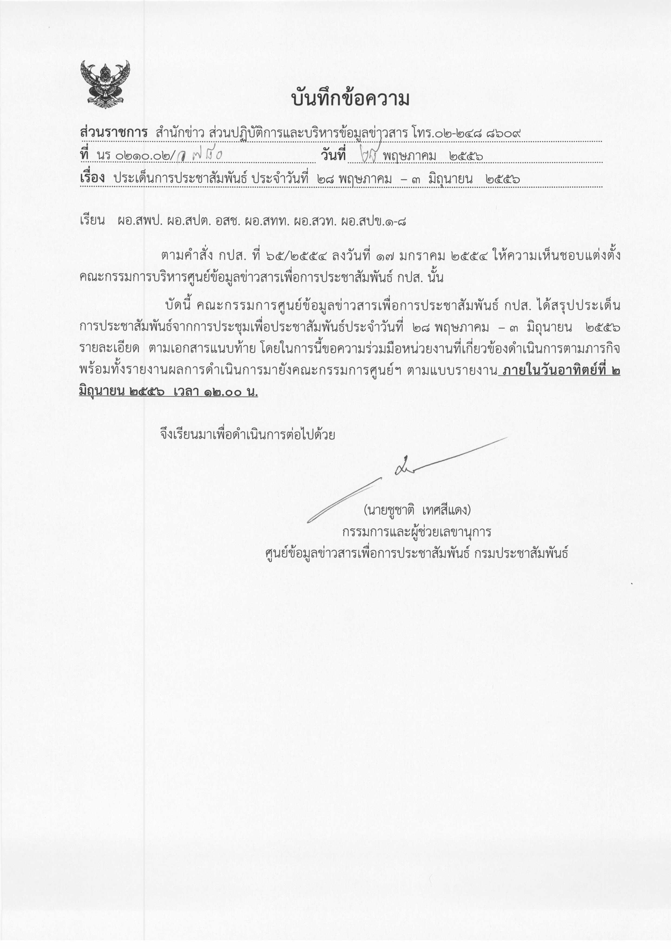
ประเด็นข่าวตามนโยบายศูนย์ปฏิบัติการข้อมูลข่าวสารเพื่อการประชาสัมพันธ์ (IOC.)
ฝ่ายวิเคราะห์ข้อมูล และบริหารประเด็น ส่วนปฏิบัติการ และบริหารข้อมูลข่าวสาร สำนักข่าวกรมประชาสัมพันธ์
ประจำวันที่ ๒๘ พฤษภาคม – ๓ มิถุนายน ๒๕๕๖
การเมือง / เศรษฐกิจ / ความมั่นคง / สังคม
ลำดับที่ | ประเด็น | แนวทางการประชาสัมพันธ์
๑ | ภาวะเศรษฐกิจ | ๑. ติดตามมาตรการแก้ไขปัญหาเงินบาทแข็งค่า และขยายผลกรอบเสถียรภาพเศรษฐกิจ ปี ๒๕๕๖ ซึ่ง สำนักงานคณะกรรมการพัฒนาการเศรษฐกิจและสังคมแห่งชาติ (สศช.) นำเสนอในที่ประชุมคณะรัฐมนตรี  ๒. ติดตามมาตรการแก้ไขปัญหาไฟฟ้าดับจากหน่วยงานต่าง ๆ ที่เกี่ยวข้อง  ๓. ติดตามความคืบหน้าและรายละเอียดของโครงการเงินกู้ ๒ ล้านล้านบาท เพื่อการพัฒนาโครงสร้างพื้นฐานด้านคมนาคมของประเทศ  ๔ .ติดตามรายละเอียดขั้นตอนโครงการบริหารจัดการน้ำจำนวน ๓.๕ แสนล้านบาท โดยสัมภาษณ์ผู้เกี่ยวข้อง เช่นนายนิวัฒน์ธำรง บุญทรงไพศาล รัฐมนตรีประจำสำนักนายกรัฐมนตรีที่รับผิดชอบด้านการให้ข้อมูล  ๕. ให้ สทท. และสวท.จัดทำรายการที่เกี่ยวข้องตามข้อ ๑ – ๔ โดยเน้นให้เนื้อหาเข้มข้นขึ้น มีการจัดทำกราฟฟิกให้ข้อมูลตัวเลขอย่างชัดเจน
๒ | โครงการท่าเรือน้ำลึกทวาย | ๑.ขยายผลการที่นายกรัฐมนตรีญี่ปุ่น สนใจลงทุนในโครงการเพื่อพัฒนาพื้นที่และท่าเรือน้ำลึกทวาย โดยนำเสนอประโยชน์ที่จะเกิดขึ้นต่อพื้นที่โดยรวมในภูมิภาค  ๒. นำเสนอเรื่องการจัดตั้งนิคมอุตสาหกรรมทวาย ที่ช่วยสร้างตลาดใหม่สำหรับการลงทุนของต่างประเทศ เกิดการจ้างงานและสร้างรายได้ ตลอดจนเป็นศูนย์กลางการขนส่งที่สำคัญของภูมิภาค  ๓.นำเสนอให้เห็นภาพการพัฒนาโครงสร้างพื้นฐานของไทยจำนวน 2 ล้านล้านบาท ซึ่งสอดคล้องกับโครงการ ฯ จะส่งเสริมให้ไทยเป็นศูนย์กลางของภูมิภาค และสามารถเชื่อมโยงไปยังภูมิภาคอื่น  ๔.ลงพื้นที่เจาะข้อมูลเสนอทั้งในรูปแบบข่าวและรายการ
๓ | การอภิปรายงบประมาณ ๒๕๕๗ | ๑. ติดตามประเด็นสำคัญในงบประมาณปี ๒๕๕๗ เพื่อให้ประชาชนเข้าใจ  ๒. ติดตามความคืบหน้าหน่วยงานภาครัฐชี้แจงงบประมาณประจำปี ๒๕๕๗ ที่มุ่งดำเนินการให้มีประสิทธิภาพและเกิดผลสัมฤทธิ์สูงสุด  ๓.สัมภาษณ์หน่วยงานที่เกี่ยวข้องเกี่ยวกับแนวทางการจัดทำงบประมาณรายจ่ายประมาณปีงบประมาณ พ.ศ.๒๕๕๗
๔ | การประชุม Thailand Rice Convention 2013 (TRC 2013) ครั้งที่ ๖ | ๑. ติดตามผลการเสวนาศักยภาพการผลิตและการส่งออกข้าวของอาเซียน ทิศทางการค้าของตลาดข้าวในเอเชีย และภาพรวมเกี่ยวกับตลาดข้าวอินทรีย์ ซึ่งเป็นปัจจัยความสำเร็จการเข้าสู่ตลาดสหภาพยุโรปและตลาดข้าวโลก  ๒. นำเสนอคุณค่าของข้าวไทย อาทิ ข้าวอินทรีย์ ข้าวไรซ์เบอรี ข้าวสินเหล็ก และข้าวหอมมะลิ ตลอดจนการที่ข้าวไทยมีมูลค่าการส่งออกสูงที่สุดในโลก  ๓. ติดตามผลสำเร็จที่คาดว่าจะเกิดขึ้นจากการเจรจาการค้าข้าวในรูปแบบรัฐต่อรัฐ กับรัฐบาลต่างประเทศที่เข้าร่วมประชุม  ๔. สัมภาษณ์ผู้ที่เกี่ยวข้อง หน่วยงานภาครัฐ จากประเทศผู้ผลิตและส่งออก ผู้นำเข้าและผู้ประกอบการค้าข้าว นักวิชาการ ผู้เชี่ยวชาญด้านการผลิตและค้าข้าว รวมทั้งสื่อมวลชนจากทั้งในและต่างประเทศ
๕ | ปัญหาราคาไข่ไก่ปรับตัวสูงขึ้น | ๑. ติดตามมาตรการปัญหาของกรมการค้าภายใน และหน่วยงานที่เกี่ยวข้อง เพื่อชี้แจงทำความเข้าใจ  ๒. สัมภาษณ์ผู้เลี้ยงไก่ไข่ที่ได้รับผลกระทบ และเหตุผลที่ทำให้ราคาไข่ไก่สูงขึ้น  ๓. ติดตามโครงการช่วยเหลือผู้บริโภคไข่ไก่ เพื่อบรรเทาภาวะค่าครองชีพของประชาชนจากหน่วยงานทุกภาคส่วนที่เกี่ยวข้อง  ๔. เผยแพร่ประชาสัมพันธ์เรื่องร้านค้าธงฟ้า สัมภาษณ์พาณิชย์จังหวัด ผู้ว่าราชการจังหวัด การค้าภายในจังหวัดและผู้เกี่ยวข้อง
๖ | การส่งเสริมสินค้าโอทอป | ๑. เผยแพร่ประชาสัมพันธ์โครงการสนับสนุนสินค้าโอทอปของหน่วยงานต่าง ๆ เช่น การปิโตรเลียมแห่งประเทศไทยที่เปิดพื้นที่จำหน่วยสินค้าโอทอปตามสถานีจำหน่ายน้ำมัน  ๒. เผยแพร่ประชาสัมพันธ์ร้านค้าจำหน่ายสินค้าโอทอป เช่นศูนย์โอทอป จ.เชียงใหม่ และพื้นที่ต่าง ๆ ทั่วประเทศ  ๓. จัดทำรายงานพิเศษสินค้าโอทอปในแต่ละภูมิภาคที่ได้รับความนิยมระดับ ๕ ดาว เพื่อเป็นแบบอย่างในการบริหารจัดการการผลิตและจำหน่ายที่ประสบผลสำเร็จทั้งในและต่างประเทศ
๗ | ความเคลื่อนไหว กสทช. | ๑. ติดตามวาระและขั้นตอนการดำเนินการ ของ กสทช.เพื่อให้ประชาชนตามทันเทคโนโลยีและการพัฒนาด้านสื่อ ได้แก่ทีวีสาธารณะ ทีวีดิจิตอล การคุ้มครองผู้บริโภคเรื่องการห้ามกำหนดวันหมดอายุบนบัตรเติมเงิน ประเภทเรียกเก็บค่าบริการล่วงหน้า การประชุมมาตรฐานการคำนวณอัตราค่าตอบแทนการเชื่อมต่อโทรคมนาคม เป็นต้น  ๒. ประชาสัมพันธ์ให้ความรู้แก่ประชาชนเกี่ยวกับบทบาทหน้าที่ของ กสทช. และหยิบยกประเด็นที่น่าสนใจให้ประชาชนได้เข้าใจอย่างต่อเนื่อง
๘ | สื่อออนไลน์ | ๑. เผยแพร่ความรู้เรื่องพระราชบัญญ้ติว่าด้วยการกระทำผิดเกี่ยวกับคอมพิวเตอร์ พ.ศ.๒๕๕๐  ๒. ประชาสัมพันธ์ข้อควรระวังเกี่ยวกับการใช้สื่อออนไลน์  ๓. สัมภาษณ์มาตรการต่าง ๆ จากแหล่งข่าวของกระทรวงเทคโนโลยีสารสนเทศและการสื่อสาร (ICT) และหน่วยงานที่เกี่ยวข้อง
๙ | วันงดสูบบุหรี่โลก | ๑. รณรงค์ให้เห็นความสำคัญของวันที่ทั้งโลกสนใจ ห่วงใยและร่วมมือกันเป้นประจำทุกปี เพื่อให้คนทั้งโลกหลีกเลี่ยงสิ่งที่เป็นพิษร้ายทำลายชีวิต  ๒. เสนอรายงานพิเศษถึงโทษของการสูบบุหรี่  ๓. ติดตามหน่วยงานภาครัฐ เอกชน ให้ความสำคัญเข้าร่วมกิจกรรม ในวันงดสูบบุหรี่โลก ตรงกับวันที่ ๓๑ พฤษภาคมของทุกปี และคำขวัญวันรณรงค์งดสูบบุหรี่โลก ประจำปี ๒๕๕๖"Ban tobacco advertising, promotion and sponsorship""ไม่ใช้ ไม่รับ ไม่สนับสนุนโฆษณายาสูบร้าย ทำลายชีวิต"
๑๐ | สถานการณ์ภาคใต้ | ๑. สร้างความเชื่อมั่นว่าส่วนราชการ ที่มีสภาความมั่นคงแห่งชาติเป็นแกนหลัก จะดำเนินการเจรจาสันติภาพเพื่อลดเหตุรุนแรงให้ได้  ๒. สร้างความมั่นใจว่าเจ้าหน้าที่รักษาความปลอดภัย จะปฏิบัติหน้าที่อย่างเข้มแข็ง และมีมาตรการตอบโต้การก่อเหตุรุนแรงด้วยความเข้มข้น  ๓. ประชาสัมพันธ์แนวทางการอำนวยความยุติธรรมแก่ผู้ก่อเหตุรุนแรงที่กลับใจมอบตัวต่อทางการ  ๔. สร้างความเข้าใจการอยู่ร่วมกันภายในชาติอย่างสันติสุข บนพื้นฐานของความหลากหลาย และสร้างความตระหนักในการเป็นเจ้าของประเทศไทย
๑๑ | การชุมนุมทางการเมือง | ๑. ติดตามการชุมนุมของกลุ่มต่าง ๆ และข้อมูลจากภาครัฐ เพื่อชี้แจงข้อเรียกร้องของประชาชนควบคู่ไปกับมาตรการแก้ปัญหา  ๒. ประชาสัมพันธ์ให้เกิดความเข้าใจว่า การชุมนุมต้องอยู่ในขอบเขตของกฎหมายและไม่ละเมิดสิทธิของผู้อื่น  ๓. ประชาสัมพันธ์ขอความร่วมมือประชาชนเป็นหูเป็นตาให้แก่เจ้าหน้าที่ หากเห็นสิ่งผิดสังเกต

หมายเหตุ ๑. กรุณาส่งรายงานสรุปผลการออกอากาศประเด็นข่าวตามนโยบายประจำวันที่ ๒๘ พฤษภาคม – ๓ มิถุนายน ๒๕๕๖ มาให้ IOC ส่วนกลาง
ทาง E-Mail: iocprd2555@gmail.com โดยเพิ่มเติมรายงานทางสื่อ Social Media เช่น facebook / twitter (การรายงานให้เพิ่มยอดจำนวนผู้เข้าไปติดตามดูในแต่ละประเด็นส่งมาด้วย) ก่อนเวลา ๑๒.๐๐ น. วันอาทิตย์ที่ ๒ มิถุนายน ๒๕๕๖
๒. การรายงานสรุปผลการออกอากาศ เฉพาะรายการรัฐบาลยิ่งลักษณ์พบประชาชน ขอให้ดำเนินการดังนี้
๒.๑ อปส. ให้หน่วยงาน กปส. จับประเด็นที่สำคัญจากรายการรัฐบาลยิ่งลักษณ์พบประชาชนแต่ละสัปดาห์เพื่อนำไปขยายผลทันที
หลังจบรายการ (เนื้อหาสามารถติดตามจากเว็บไซต์ http://thainews.prd.go.th และรายงานผลการดำเนินงานส่งให้ ioc ส่วนกลาง ทุกวันพุธ ก่อนเวลา ๑๒.๐๐ น. เพื่อสรุปเสนอ อปส. และนำเรียน รมต.นร. เพื่อทราบต่อไป
๒.๒ อปส. สั่งการให้ ioc สปข. ๑-๘ และ ส.ปชส. นำรายละเอียด จากรายการรัฐบาลยิ่งลักษณ์พบประชาชนเสนอ ผู้ว่าราชการจังหวัด หรือรองผู้ว่าราชการจังหวัด และหัวหน้าส่วนราชการในจังหวัด เพื่อทราบ
๓. ในส่วนของแนวทางการประชาสัมพันธ์นั้น ให้หน่วยงานด้านสื่อกำหนดทิศทาง มุมมอง และรูปแบบ ในการนำเสนอที่แปลกใหม่นอกเหนือจากที่กำหนดให้
๔. ขอความร่วมมือ สปข.๑-๘ ส่งกิจกรรมเด่นประจำสัปดาห์ พร้อมภาพประกอบ (ถ้ามี) โดยสรุป ประมาณ ๔-๕ บรรทัด เพื่อจัดทำ IOC Bulletin
เสนอต่อที่ประชุมคณะกรรมการ IOC พร้อมกับการรายงานสรุปผลการออกอากาศประเด็นข่าวประจำสัปดาห์ฯ ทั้งนี้ หากหน่วยงานไม่มี
กิจกรรมเด่นในรอบสัปดาห์ ขอให้แจ้งว่าในการรายงานว่า “ไม่มีกิจกรรมเด่นประจำสัปดาห์”
๕. เรื่องการกำหนดประเด็นสถานการณ์จังหวัดชายแดนภาคใต้ในการประชุม IOC ทุกสัปดาห์ มอบหมายการปฏิบัติดังนี้
๕.๑มอบสื่อ สทท.,สวท.,สปข.๑-๘ , ส.ปชส. ดำเนินการประชาสัมพันธ์เชิงรุก ประเด็นการแก้ปัญหาสถานการณ์ภาคใต้ควบคู่กับการปฏิบัติการข่าวสารผ่านสื่อทุกประเภท อาทิ วิทยุ โทรทัศน์ อินเทอร์เน็ต สื่อสิ่งพิมพ์ เป็นต้น
๕.๒ให้ทุกหน่วยรายงานผลการปฏิบัติผ่านช่องทาง IOC ทุกสัปดาห์ โดยเพิ่มการรายงานเฉพาะประเด็นนี้อีกฉบับ(ตามตารางที่แนบมาพร้อมนี้) เพื่อ IOC จะจัดส่งให้ สลก. นำเรียนปลัดสำนักนายกรัฐมนตรี ในฐานะผู้อำนวยการส่วนประชาสัมพันธ์ ศูนย์ปฏิบัติการคณะกรรมการขับเคลื่อนนโยบายและยุทธศาสตร์การแก้ไขปัญหาชายแดนภาคใต้ (ศปก.กปต. ) ต่อไป
๕.๓กำหนดให้ ส.ปชส.จังหวัดชายแดนภาคใต้และผู้ช่วยเลขาธิการ ศอ.บต. (ฝ่ายประชาสัมพันธ์) เสนอประเด็นการประชาสัมพันธ์ไปยัง IOC ส่วนกลาง เพื่อเป็นข้อมูลกำหนดประเด็นประจำสัปดาห์
๕.๔มอบ สนผ. จัดทำแผนปฏิบัติการประชาสัมพันธ์กรณีดังกล่าวเสนอ อปส.

